MANAŽÉRSKA ANALYTICKÁ SPRÁVA
Dátová a predajná analýza e-shopu PetVille.sk za rok 2025

Táto správa sumarizuje výsledky dátovej a predajnej analýzy exportu slovenského e-shopu PetVille.sk za kalendárny rok 2025. Pôvodný dataset obsahoval 6 161 riadkov. V rámci predspracovania dát bolo identifikovaných a odstránených 209 duplicitných záznamov, čím vznikla očistená analytická vzorka 5 952 objednávkových riadkov (5 887 unikátnych nákupných košíkov) v celkovom sortimente 90 produktov. Údaje boli rozšírené o kalkulované dimenzie a analyzované v Microsoft Exceli prostredníctvom exploratívnej (EDA) a inferenčnej štatistickej analýzy (SDA).
1. Kľúčové ukazovatele výkonnosti (KPIs)
Ukazovateľ | Hodnota | Poznámka / Kontext
Celkové tržby | 96 671,00 € | Stabilný ročný obrat etablovaného rodinného e-shopu
Sortiment produktov | 90 položiek | Celková šírka ponuky (krmivá, maškrty, chovateľské potreby)
Predané kusy | 8 753 ks | Celkový fyzický objem predaných jednotiek
Počet objednávok | 5 887 nákupov | Celkový počet zrealizovaných nákupných košíkov
Priemerný počet položiek na objednávku | 1,01 ks | Zákazníci nakupujú takmer výlučne samostatné produkty
Priemerná tržba na objednávku (AOV) | 16,42 € | Výrazný priestor na zavedenie cross-sellingu a balíčkov
Priemerné hodnotenie produktov | 4,3 / 5,0 | Vysoká celková spokojnosť zákazníkov s portfóliom
Analyzované obdobie | Rok 2025 | Kompletný kalendárny rok (1. 1. 2025 – 31. 12. 2025)
Kľúčový vhľad do nákupného košíka: Diagnostika nákupného správania: E-shop PetVille.sk dosahuje stabilné výsledky a vysokú klientsku spokojnosť, no nedosahuje maximálny obratový potenciál. Prevažná väčšina zákazníkov kupuje iba 1 položku na objednávku (priemer 1,01), čo stláča priemernú hodnotu košíka na 16,42 €. Kým drahšie produkty (granule za 36,00 € či pelechy za 51,64 €) ťahajú tržby, celkovú AOV výrazne znižujú samostatné nákupy lacných položiek (konzervy za 2,80 €). Príčinou je chýbajúce odporúčanie doplnkového sortimentu, slabá previazanosť produktov na webe a absencia stimulov pre väčší nákup.
2. Sezónnosť predaja a mesačná dynamika
Analýza mesačných tržieb odhalila dva výrazné predajné vrcholy: mimoriadnu letnú špičku v júli a silnú predvianočnú nákupnú vlnu v novembri a decembri.

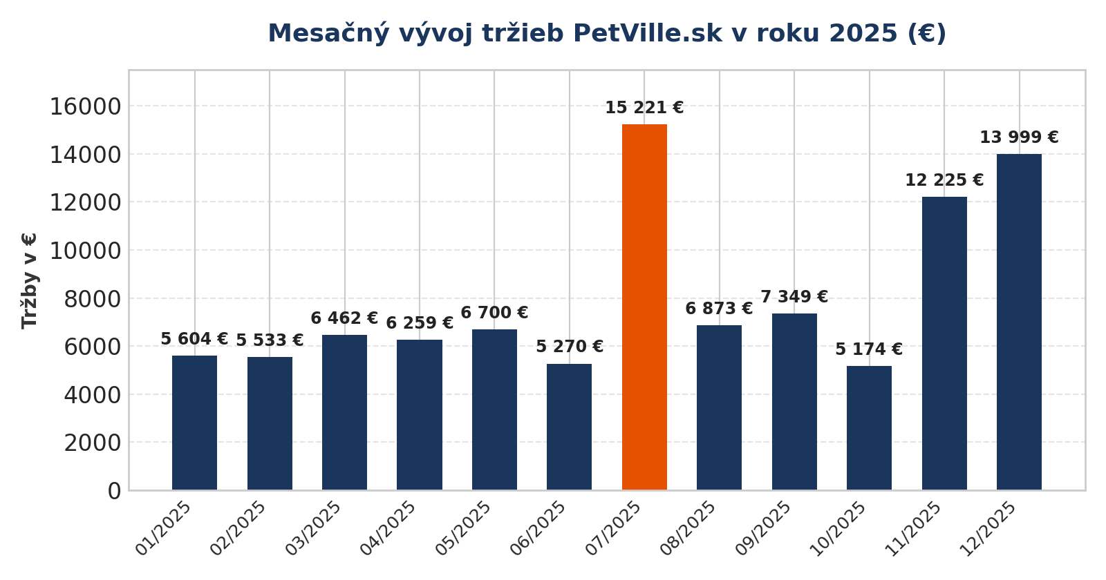
Graf 1: Mesačný vývoj tržieb PetVille.sk v roku 2025 s vyznačením júlového maxima

Júl dosiahol absolútne ročné maximum vo výške 15 220,8 €, čo predstavuje až 205,56 % priemerného mesačného obratu ostatných mesiacov (7 404,56 €). Tento extrémny výkyv nespôsobil plošný nárast dopytu, ale mimoriadny predaj jedinej sezónnej položky – Chladiacej podložky Pup Republic CoolMat L, ktorá v samotnom júli vygenerovala 9 592,80 € (63 % celého júlového obratu).

Tabuľka 1: TOP 5 najpredávanejších produktov v júli 2025
Produkt | Tržby v júli | Predané kusy | Podiel na tržbách v júli
Chladiaca podložka Pup Republic CoolMat L | 9 592,80 € | 571 ks | 63,02 %
Granuly Pupco Adult Chicken 3kg | 2 052,00 € | 57 ks | 13,48 %
Podstielka BellaMeow Silica Fresh 7,6l | 1 134,00 € | 81 ks | 7,45 %
Maškrty Snouty Training Bites 200g | 516,00 € | 86 ks | 3,39 %
Konzerva Pup Republic Beef Stew 400g | 504,00 € | 180 ks | 3,31 %

Odporúčanie: Produkt reagoval na prudké letné teploty, pravdepodobne v kombinácii s marketingovou podporou. Odporúčame detailne preveriť maržu chladiacej podložky. Ak je dostatočná, kampaň sa vyplatí rozšíriť na celé letné obdobie (jún – august) a pripraviť včasné naskladnenie zásob už v máji.
3. Kategórie zvierat a štruktúra sortimentu
Rozloženie tržieb podľa druhu zvieraťa ukazuje výraznú dominanciu psieho sortimentu: 62,29 % tržieb (60 218,20 €) pripadá na psy, 34,87 % (33 706,04 €) na mačky a 2,84 % (2 746,76 €) na ostatné drobné zvieratá.
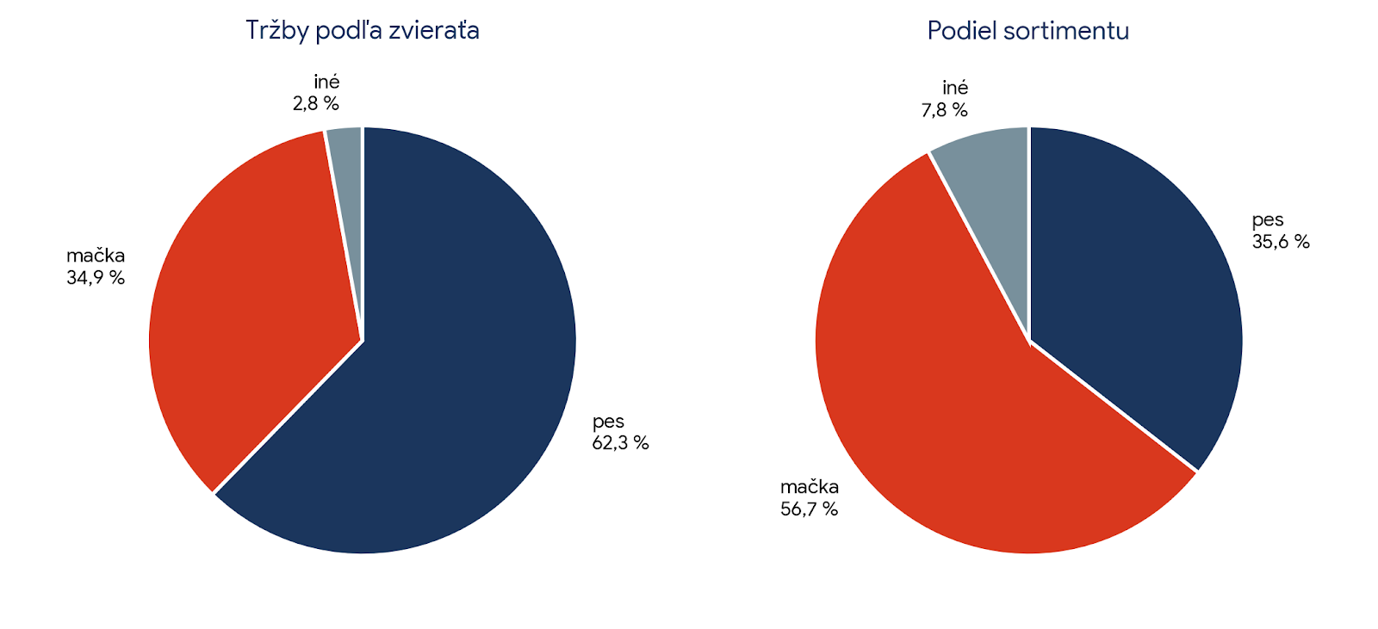
Graf 2: Porovnanie podielu na tržbách vs. podielu na zalistovanom sortimente
Štruktúrna nerovnováha: Hoci má e-shop v katalógu podstatne viac produktov pre mačky (51 položiek, t. j. 56,67 % ponuky) než pre psy (32 položiek, t. j. 35,56 % ponuky), tržby generujú prevažne psie produkty. Psí tovar dosahuje priemernú ročnú tržbu 1 881,82 € na zalistovanú položku, kým mačací tovar len 660,90 € na položku. Odporúča sa optimalizovať ponuku – zredukovať nepredajné mačacie položky a uvoľnený kapitál alokovať do psích bestsellerov, prípadne podporiť mačací tovar cielenou kampaňou.
4. Produktová analýza – TOP 10 najúspešnejších produktov
V celkovom sortimente 90 produktov dosiahlo 10 najúspešnejších položiek kumulované tržby 64 490,96 €, čo predstavuje až 66,71 % celkového ročného obratu (Paretova koncentrácia: 11 % ponuky generuje 67 % tržieb).
 | TOP produkt | Druh | Tržby celkom | Predané kusy
1. | Granuly Pupco Adult Chicken 3kg | Psy | 15 660,00 € | 435 ks
2. | Chladiaca podložka Pup Republic CoolMat L | Psy | 10 012,80 € | 586 ks
3. | Podstielka BellaMeow Silica Fresh 7,6l | Mačky | 7 014,00 € | 501 ks
4. | Konzerva Pup Republic Beef Stew 400g | Psy | 5 966,80 € | 2 131 ks
5. | Pelech Canine Craft Industries CozyDream L | Psy | 5 525,48 € | 107 ks
6. | Maškrty Snouty Training Bites 200g | Psy | 5 112,00 € | 852 ks
7. | Pelech CozyNest DreamCat sivý | Mačky | 4 492,68 € | 87 ks
8. | Vôdzka Tail Trend RopeWalk 5m | Psy | 4 449,20 € | 227 ks
9. | Šampón Dogissimo Sensitive 300ml | Psy | 3 696,00 € | 420 ks
10. | Granuly Catissime Premium Salmon 2kg | Mačky | 2 562,00 € | 61 ks
5. Hodnotenia zákazníkov a problémový produkt
Histogram hodnotení potvrdzuje vysokú mieru celkovej spokojnosti zákazníkov (priemer 4,31 / 5,0). Prevažujú 4- a 5-hviezdičkové recenzie (až 89,7 % všetkých recenzií). Stredných trojhviezdičkových hodnotení je 109 a negatívnych recenzií (1 a 2 hviezdičky) je v celom e-shope minimum (iba 25 recenzií, t. j. 1,9 %).
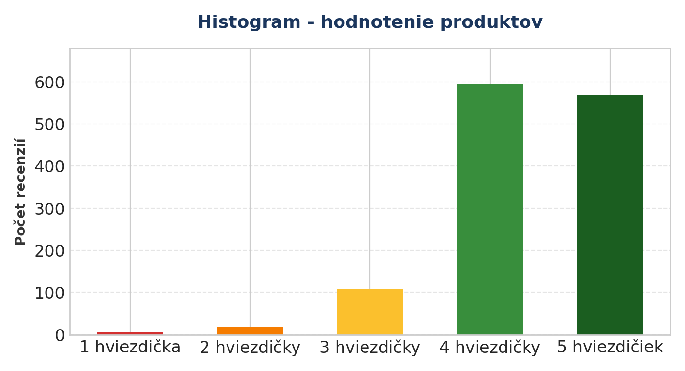
Graf 3: Distribúcia zákazníckych recenzií v e-shope PetVille.sk
Analýza problémového produktu: Výraznou anomáliou je produkt Vôdzka Tail Trend UrbanFlex 3m. Pri 13 overených nákupoch dosiahol kritické priemerné hodnotenie iba 1,62 z 5 hviezdičiek. Dáta odhalili, že až 12 z 13 zákazníkov tovar vrátilo. Slovné recenzie poukazujú na zasekávajúce sa karabíny a strapkajúce sa švy už po prvých prechádzkach.
Kritické zistenie: Na základe 92 % miery vratiek a zlyhávajúcej kvality materiálu odporúčame vôdzku Tail Trend UrbanFlex 3m bezodkladne vyradiť zo sortimentu a uplatniť reklamáciu celej šarže u dodávateľa Tail Trend, aby sa predišlo poškodzovaniu reputácie značky PetVille.

6. Štatistická analýza (SDA)
Na overenie zistení z exploratívnej analýzy (EDA) boli posúdené tri oblasti pomocou štatistických metód:
- 1. Rozdiel tržieb medzi produktmi pre psy a mačky: Dvojvýberový obojstranný t-test pri predpoklade rovnosti rozptylov preukázal p = 0,00535. Rozdiel v tržbách je štatisticky vysoko signifikantný. Zákazníci pri mačkách síce nakupujú v priemere drahšie jednotlivé položky (17,30 € vs. 16,23 €), no sortiment pre psy generuje preukázateľne vyšší celkový objem tržieb (62,29 % vs. 34,87 %) vďaka takmer dvojnásobnému počtu nákupov.
- 2. Sezónny výkyv v júli: Júlové tržby dosiahli 205,56 % priemerného mesačného obratu ostatných mesiacov roka, čo predstavuje mimoriadne signifikantnú anomáliu (+105,56 % nad normálom), riadenú dopytom po letnom artikli.
- 3. Potvrdenie problémového produktu: Dátový rozbor recenzií a vratiek jednoznačne potvrdil vôdzku Tail Trend UrbanFlex 3m ako kvalitatívne nedostatočnú, preto nebolo potrebné vykonávať ďalší inferenčný test.
7. Strategické odporúčania pre manažment e-shopu
1. Zvýšiť priemernú hodnotu košíka (Cross-selling / Bundling): Implementovať na detaile produktu a v košíku odporúčané produkty typu „Zákazníci tiež kúpili“ (napr. konzerva alebo maškrty k vrecu granúl). Vytvoriť cenovo zvýhodnené balíčky a optimalizovať hranicu dopravy zdarma na úroveň 25,00 – 30,00 € (aktuálna AOV je 16,42 €), aby zákazník vložil do košíka viac rôznych položiek.
2. Opakovať a rozvíjať úspešné sezónne kampane: Preskúmať maržovosť júlového modelu (Chladiaca podložka CoolMat L), zabezpečiť naskladnenie zásob v predstihu už v máji a rozšíriť letnú kampaň na celé obdobie jún – august. Pripraviť vianočné balíčky na prelome októbra a novembra, pprípadne zopakovať júlový model aj v iných obdobiach.
3. Optimalizovať štruktúru sortimentu: Posilniť skladové zásoby psích bestsellerov, revidovať menej výkonné mačacie položky (zredukovať šírku mačacieho katalógu z 51 položiek) alebo vybrané položky podporiť cieleným marketingom.
4. Vyradiť nekvalitný produkt a riešiť reklamáciu: Ukončiť predaj vôdzky Tail Trend UrbanFlex 3m a prebrať 92 % mieru vratiek s dodávateľom formou reklamácie celej šarže.
5. Zaviesť priebežný monitoring a dashboard: Nasadiť pravidelné mesačné prehľady tržieb, sledovanie marží, obrátkovosti zásob, vývoja AOV a monitoringu zákazníckych recenzií.
8. Záver
Analýza poukázala na výrazný obchodný potenciál v psom sortimente a zároveň na príležitosť rastu pri mačkách vďaka cielenej propagácii. Odporúčame zamerať sa na zvyšovanie priemernej hodnoty objednávky (cross-selling), rozvoj sezónnych kampaní a optimalizáciu ponuky produktov. Odstránenie slabých položiek, ako je Vôdzka Tail Trend UrbanFlex 3m, a systematické sledovanie metrík prispejú k udržateľnému rastu tržieb a ziskovosti e-shopu PetVille.sk v ďalšom roku.

Spracovateľ analýzy:  Zuzana Lósková  Dátová analytička | Kontaktné údaje:  +421 948 345 054  zuzka.loskova@gmail.com

